國立中興大學附屬高級中學 109學年度 第1學期第一次興附盃數學大賽 高二數A試題
命題教師：陳老師 審題教師：林老師
班級：二年_____班 座號：__________ 姓名：_______________ 試題共二頁
第壹部分：選擇題（占44分）
一、單選題（占20分）
說明：第1題至第2題，每題有5個選項，其中只有一個是正確或最適當的選項，請畫記在答案卡之「選擇（填）題答案區」。各題答對者，得10分；答錯、未作答或畫記多於一個選項者，該題以零分計算。
  - 吃完午餐趕著出門的大大跟里里，很多東西都忘記拿，好不容易趕上23號公車，兩人卻找不到錶來看時間，焦躁的他們深怕等等的電影會遲到入場。大大：你剛剛出門有瞄到牆上的時鐘嗎？里里：有！不過我現在只印象時間過一點了…。大大：你趕快在回想一下啊！里里：啊！根據我的影像殘留，時針跟分針差不多夾120度。大大：what the… Are you serious？里里：經過我精密的計算，那時候出門大概是1點 $M$ 分。試問 $M$ 滿足下列哪個選項？
$\left(1\right)$ $20<M<25$ $\left(2\right)$ $25<M<30$ $\left(3\right) 30<M<35$ $\left(4\right) 35<M<40$ $\left(5\right)$ $40<M<45$。

  - 坐標平面上，函數圖形 $y=\tan{x}$ 上有兩點 $A、B$ 到原點距離皆為1。已知點 $A$ 坐標為 $(\cos{θ},\sin{θ})$，試問點 $B$ 坐標為何？ $\left(1\right)$ $(\cos{θ},-sin{θ})$ $\left(2\right)$ $(-\cos{θ},\sin{(-θ)})$ $\left(3\right) (\cos{(-θ)},-sin{θ})$
$\left(4\right) (-cos{θ},\sin{θ})$ $\left(5\right)$ $(\cos{(-θ)},\sin{(-θ)})$。

二、多選題（占24分）
說明：第3題至第5題，每題有5個選項，其中至少有一個是正確的選項，請將正確選項畫記在答案卡之「選擇（填）題答案區」。各題之選項獨立判定，所有選項均答對者，得8分；答錯1個選項者，得4.8分；答錯2個選項者，得1.6分；答錯多於2個選項或所有選項均未作答者，該題以零分計算。
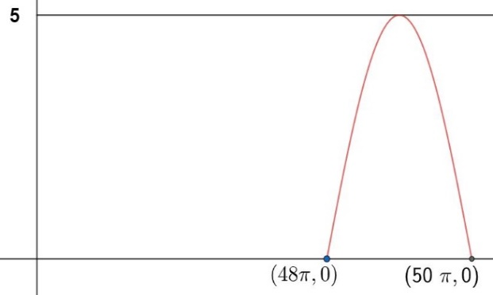
  - 右側的圖(示意圖)為函數 $y=acos⁡(bx+c)$ 半個週期的圖形，其中 $a,b$ 為正數，$\left|c\right|<π$，圖形通過 $P(48π,0)$、$Q(50π,0)$ 兩點。下列敘述哪些是正確的？$\left(1\right)$ $a=5$ $\left(2\right) 0<b<1$ $\left(3\right) b>1$
$\left(4\right) c>0$ $\left(5\right)$ $c<0$。
  - 下列關於方程式解的敘述哪些是正確的？
$\left(1\right)$ 若 $x$ 為任意實數，則方程式 $sinx=x$ 有1個解
$\left(2\right)$ 若 $x$ 為任意實數，則方程式 $cosx=x$ 有2個解
$\left(3\right)$ 若 $x$ 為任意實數，則方程式 $πsinx=x$ 有3個解
$\left(4\right)$ 若 $x$ 為任意實數，則方程式 $\left|2cosx\right|=\frac{x}{2}$ 有4個解
$\left(5\right)$ 若 $0≤x≤2π$，則方程式 $3sinx=2sin⁡(2x)$ 有5個解。
  - 下列關於三角函數的相關敘述哪些是正確的？
$\left(1\right)$ 將函數 $y=sinx$ 向右平移 $\frac{π}{2}$ 可得函數 $y=cosx$
$\left(2\right)$ 函數 $y=sinx$ 對稱於直線 $x=\frac{π}{2}$
$\left(3\right)$ 因為 $\tan\left(x+2π\right)=tanx$，所以 $tanx$ 是週期函數，且週期為 $2π$
$\left(4\right)$ 若 $x$ 為任意實數，則 $sinx+cosx=\sqrt{1+sin2x} \left(5\right)$ 沒有實數 $x$ 滿足 $\frac{π}{2}≤x≤\frac{3π}{2}$ 且 $\cos{x°}≤cosx$。
數
A
第
一
頁
第貳部分：選填題（占56分）
說明：1.第A至G題，將答案畫記在答案卡之「選擇（填）題答案區」所標示的列號（6–29）2.每題完全答對給8分，答錯不倒扣，未完全答對不給分。
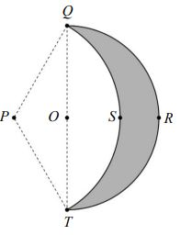
- 雷尼克頓是來自蘇瑞瑪帝國的兇殘戰士，他曾引領蘇瑞瑪軍隊打贏了一場又一場毫無慈悲的血腥戰爭，而雷尼克頓的作戰僅靠著他手上唯一的武器「無柄月牙斧」。無柄月牙斧的設計圖後來被考古學家在蘇瑞瑪皇帝-阿祈爾的金字塔裡被找出。考古首領小興想利用3D列印重製出迷你版的無柄月牙斧，透過數學家的測量得知此武器的構造及製作過程(如右示意圖)。圖中圓弧 $QRT$ 是以 $O$ 點為圓心，$\overline{QT}$為直徑的半圓。$\overline{QT}=12$，而圓弧 $QST$ 的圓心在 $P$ 點，且 $\overline{PQ}=\overline{PT}=12$。灰色區域即為無柄月牙斧，此無柄月牙斧的面積為 $a\sqrt{b}-cπ$。(化為最簡根式)
則 $a=$，$b=$，$c=$。
- 已知 $90°<α<180°$，$180°<β<270°$，$\sin{α}=\frac{4}{5}$，$\cos{β}=\frac{-12}{13}$，則 $\cos\left(α+β\right)=$。(化為最簡分數)
- 已知兩直線 $L_{1}=3x-y+7=0$、$L_{2}=x-2y-10=0$，$L_{1}$ 及 $L_{2}$ 的夾角為 $θ$，其中 $θ$ 為鈍角，則 $θ=$$π$。(化為最簡分數)
- 設 $tan2θ=\frac{24}{7}$，且 $270°<θ<360°$，則 $\cos{\frac{θ}{2}}=$。(化為最簡分數)
- 由於疫情的關係，許多航空公司受到衝擊，發展出了一種新的旅程稱為「偽出國」旅行。某知名遊樂園知道現在國內旅遊相當興盛，為了吸引遊客也打算來把樂園的某部分改成知名外國地標，讓遊客也有「偽出國」的感覺。現在樂園打算建造一個迷你版的「倫敦眼」供遊客體驗，讓遊客彷彿置身於英國泰晤士河畔的感覺。迷你倫敦眼的直徑為20公尺，遊客會從離地面2公尺的乘坐處進入乘坐艙，5分鐘後會位於至高點22公尺，10分鐘後繞完一圈離開乘坐艙。從進入乘坐艙開始算，經過 $x$ 分鐘後的高度為 $y$ 公尺可表示為 $y=\operatorname{asin}\left(bx-\frac{π}{2}\right)+c$，其中 $a>0、b>0$、$c>0$。
則 $a=$，$b=$$π$，$c=$。(化為最簡分數)
- 多項式 $f\left(x\right)=-8x^{3}+6x-1$。已知 $f\left(\cos{θ}\right)=0$，其中 $0≤θ≤\frac{π}{2}$，而所有滿足此方程式的 $θ$ 中最大為 $aπ$。
則 $a=$。(化為最簡分數)
- 已知四邊形 $ABCD$ 中 $\overline{AB}=16$，$\overline{BC}=25$，$\overline{CD}=15$。其中 $∠ABC$、$∠BCD$ 皆為銳角，且 $\sin\left(∠ABC\right)=\frac{24}{25}，\sin\left(∠BCD\right)=\frac{4}{5}$，則 $\overline{AD}=$。
數
A
第
二
頁
＜試題結束，請記得檢查，並將答案塗在答案卡上，祝考試順利＞
國立中興大學附屬高級中學 109學年度 第1學期第一次興附盃數學大賽 高二數A試題
參考答案 敬請指正
單選題
1.  $$2$$ | 2.  $$2$$
多選題
3.  $$1 2 5$$ | 4.  $$1 3 5$$ | 5.  $$2 5$$
填充題
A.  $$36\sqrt{3}-6π$$ | B.  $$\frac{56}{65}$$ | C.  $$\frac{3}{4}π$$ | D.  $$\frac{-2\sqrt{5}}{5}$$
E.  $$10；\frac{1}{5}π；12$$ | F.  $$\frac{4}{9}$$ | G.  $$12$$

